Informacja prasowa, luty 2020

Aplikacja etykiety antykradzieżowej - jak „z automatu” dokonać zabezpieczenia produktu przed kradzieżą?
Producenci towarów o znacznej wartości, przeznaczonych do sprzedaży sklepowej, często zobligowani są do zabezpieczenia produktu. Zdarza się, że wymogi te stawiane są już na etapie wytwarzania. Powszechne zastosowanie w tego typu zabezpieczeniach mają tagi antykradzieżowe typu Sensormatic. Mogą one funkcjonować w formie doczepianych klipsów, przewieszek lub etykiet (Ultra Strip II/III). Tym samym producenci starają się automatyzować procesy produkcyjne i wykorzystują automatyczną aplikację etykiety. A jak przebiega automatyzacja? Na to pytanie odpowiadamy poniżej.

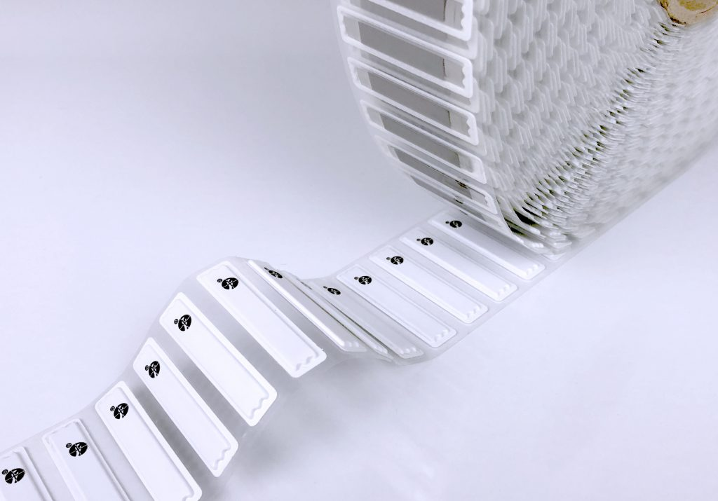
Materiały prasowe Etisoft

Aplikacja taga antykradzieżowego – sprawdzona forma zabezpieczenia
Dołączanie zabezpieczenia do produktu w formie klipsa może odbywać się ręcznie lub półautomatycznie. Można ten proces zautomatyzować poprzez wykorzystanie etykiet nawiniętych na rolce oraz przy użyciu dedykowanego aplikatura. Jedną z branż, w której stosuje się tego typu zabezpieczenia jest branża kosmetyczna. Niektóre produkty ze względu na dużą wartość i małe gabaryty mogą stać się łatwą zdobyczą dla złodzieja. W celu zachowania estetyki produktu, trudności w zlokalizowaniu i usunięciu zabezpieczenia, etykiety zabezpieczające przykleja się na wewnętrznej części pudełek, do których włożone są kosmetyki. Aplikacja taga antykradzieżowego w takim przypadku odbywa się na etapie, gdy pudełko jest rozłożone w formie kartonika. Pozwala to na uzyskanie dużej wydajności i powtarzalności znakowania.
Przykład zastosowania: klient – duży zakład drukarski – dostarcza do wytwórcy kosmetyków opakowania kartonowe. Kluczową kwestią dołączenie do opakowania etykiety antykradzieżowej. Ze względu na coraz większe ilości i rodzaje opakowań dotychczasowe znakowanie ręczne nie jest wydajne ani opłacalne. Dobrym rozwiązaniem w takiej sytuacji jest połączenie automatycznego podajnika kartoników, transportera taśmowego, aplikatora etykiet antykradzieżowych oraz magazynka odbiorczego na oznakowane produkty.

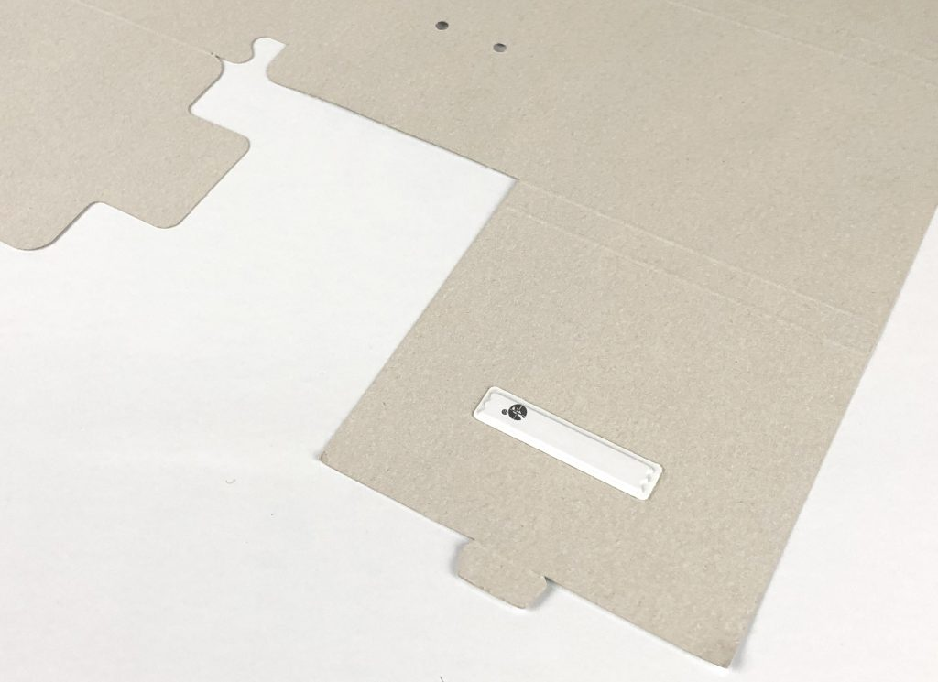
Materiały prasowe Etisoft

Automatyczna aplikacja etykiety – korzyści
Wśród największych zalet zastosowania automatycznej aplikacji tagów antykradzieżowych znajdują się:
- możliwość aplikacji etykiety w dowolnym miejscu i orientacji na kartoniku (ze względu na możliwość przesuwania i obracania aplikatora na konstrukcji wsporczej),
- wydajność systemu znakowania (w zależności od wielkości kartonika, wynosi od 10.000 do 12.000 produktów na godzinę),
- możliwość znakowania szerokiej gamy produktów o różnych kształtach (za pomocą regulowanego podajnika z mechanizmem ściągającym pojedyncze kartoniki ze stosu).
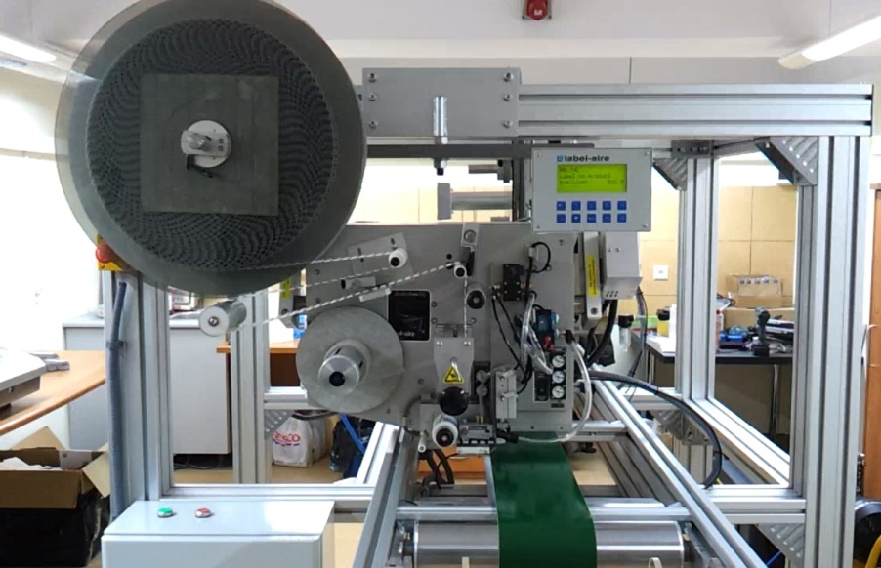
Materiały prasowe Etisoft
- Tego rodzaju rozwiązanie sprawia, że etykiety mogą zostać zaaplikowane w dowolnym miejscu na kartoniku, lecz przede wszystkim zwiększa wydajność znakowania. Różne kształty znakowanych opakowań przestają być problematyczne i nie wymagają zastosowania innej metody aplikacji– wyjaśnia Aleksander Wolny z Etisoft. - To, na co warto zwrócić uwagę to fakt, iż z powodzeniem rozwiązanie to znajduje zastosowanie w znakowaniu każdego typu kartoników, nie tylko w branży kosmetycznej – dodaje ekspert z Etisoft. Dla przykładu - aplikator Label-Aire 3114 EAS pozwala na zabezpieczenie dowolnego typu produktów. Można go też stosować, w zależności od potrzeb, na różnych etapach pakowania lub już na produkcie finalnym.

